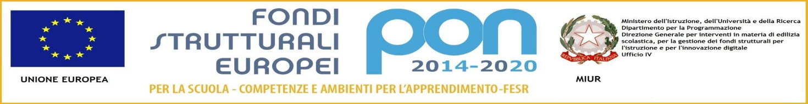

|  |
| --- |
| M.I.U.R  ISTITUTO SCOLASTICO COMPRENSIVO "Maria Montessori" RONCO BR.NO/SULBIATE  Via IV Novembre, 7 – 20884 Sulbiate (MB)  tel. 039/623775 - fax 039/6840862  cod. fiscale:94037050153 – cod. meccanografico:MIIC8DJ008 cod. univoco fatturazione:UF9M8S  e-mail: miic8dj008@istruzione.it PEC: miic8dj008@pec.istruzione.it  [www.icsulbiateronco.gov.it](http://www.icsulbiateronco.gov.it) |

Circ. n°105

Sulbiate 03-01-2017

Ai Docenti

Tiziana Passoni - scuola dell’infanzia

Carla Meroni – scuola primaria Ronco

Mariateresa Brambilla – scuola primaria Sulbiate

Carla Caccia – scuola secondaria Sulbiate

Patrizia Spada – scuola secondaria Ronco

Mariangela Biella – Funzione Strumentale PdM

OGGETTO: convocazione Staff di presidenza

Si comunica che **giovedì 19 gennaio 2017 alle ore 14,30** presso la sede di **Sulbiate**, è convocata lo staff di Presidenza per discutere i seguenti punti all’odg:

* Attività e problematiche relative ai vari plessi e agli incarichi svolti
* Proposta piano di miglioramento 2016-2017
* Proposte data e odg prossimo collegio docenti
* Piano di formazione docenti
* Tirocini e alternanza scuola-lavoro
* Situazione iscrizioni a.s. 2017-2018
* Comunicazioni varie

Il Dirigente Scolastico

Prof.ssa Maria Lucia Lecchi

Firma apposta ai sensi del’art.3 comma 2 D.L.vo n. 39/93